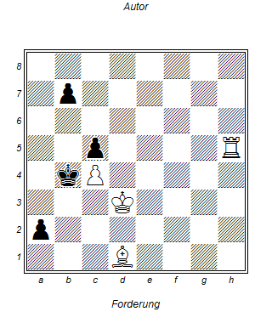

Wer geht es aus?  
Weiß überlegt Th7 und denkt, er gewinnt dann.

Schwarz mreint Ka5 könnte helfen, Txb7 Ka6 und der Bauer läuft??

Antwort

Remis

1.Txh7 a1 Dame

2. Txb7 Ka3

3. Ta7+ Kb4

4.Txa1 patt!!!!

Auf 1. Ka5 kommt Th8 und weiß wird gewinnen